ИСР3.3 Подключение к собственному сайту-портфолио или другому сайту на выбор студента инструментов анализа трафика и качества веб-страниц Яндекс.Метрика, Яндекс.Вебмастер или аналогов от компании Google

Для выполнения задания был выбран сервис Яндекс.Метрика.

Первое что необходимо сделать, настроить счетчик.

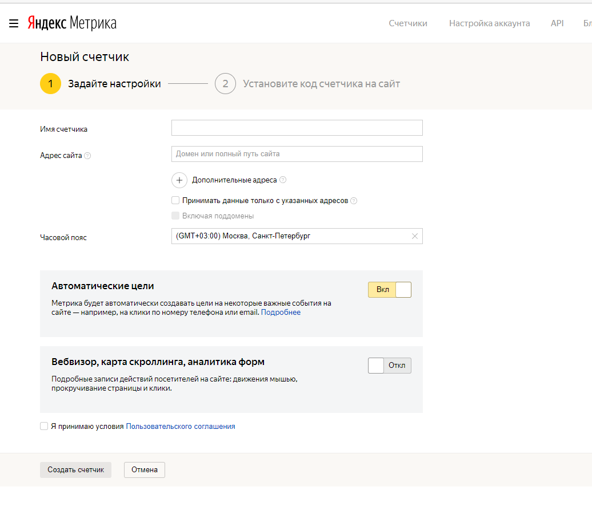

Далее необходимо добавить код счетчика на свой сайт.

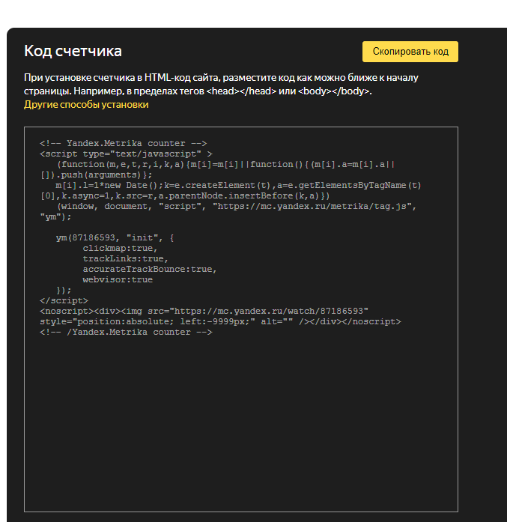

И последнее, проверка как встал счетчик.

